# webassembly 安装

### Qt安装

下载地址：http://download.qt.io/official_releases/online_installers/

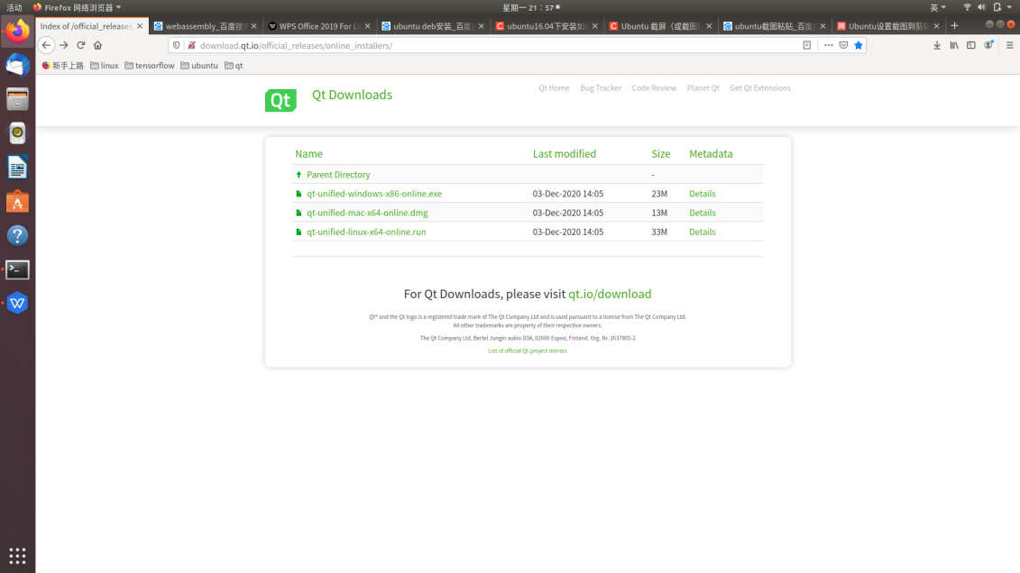

选择[qt-unified-linux-x64-online.run](http://download.qt.io/official_releases/online_installers/qt-unified-linux-x64-online.run)进行下载安装,并将设置执行运行权限

chmod +x qt-unified-linux-x64-4.0.1-online.run

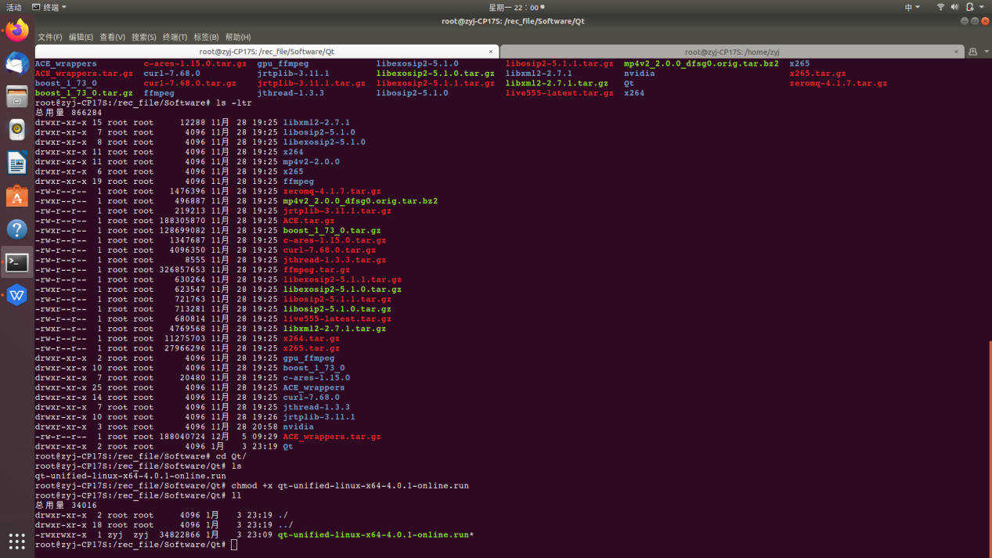

安装Qt

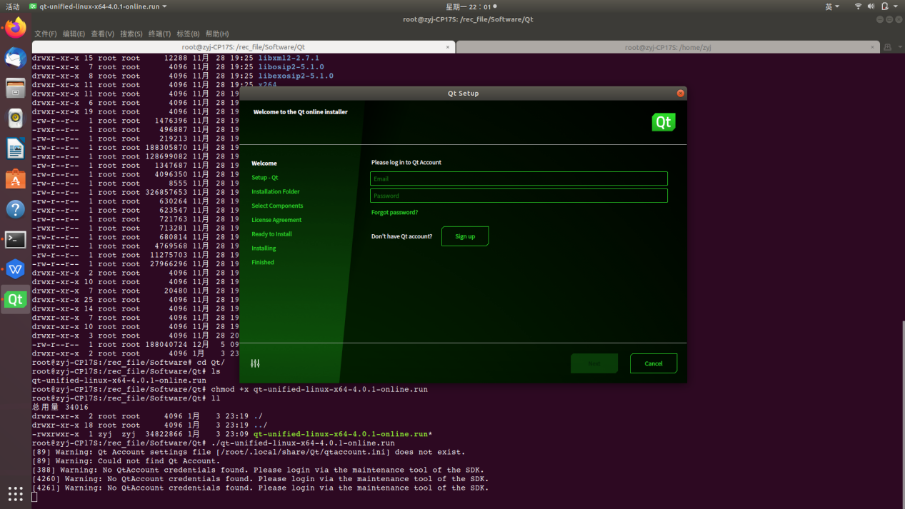

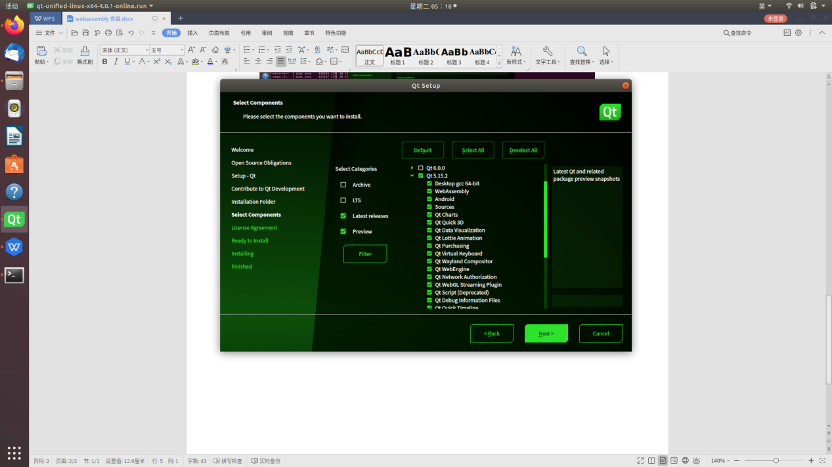

查看qtcreator的安装目录：

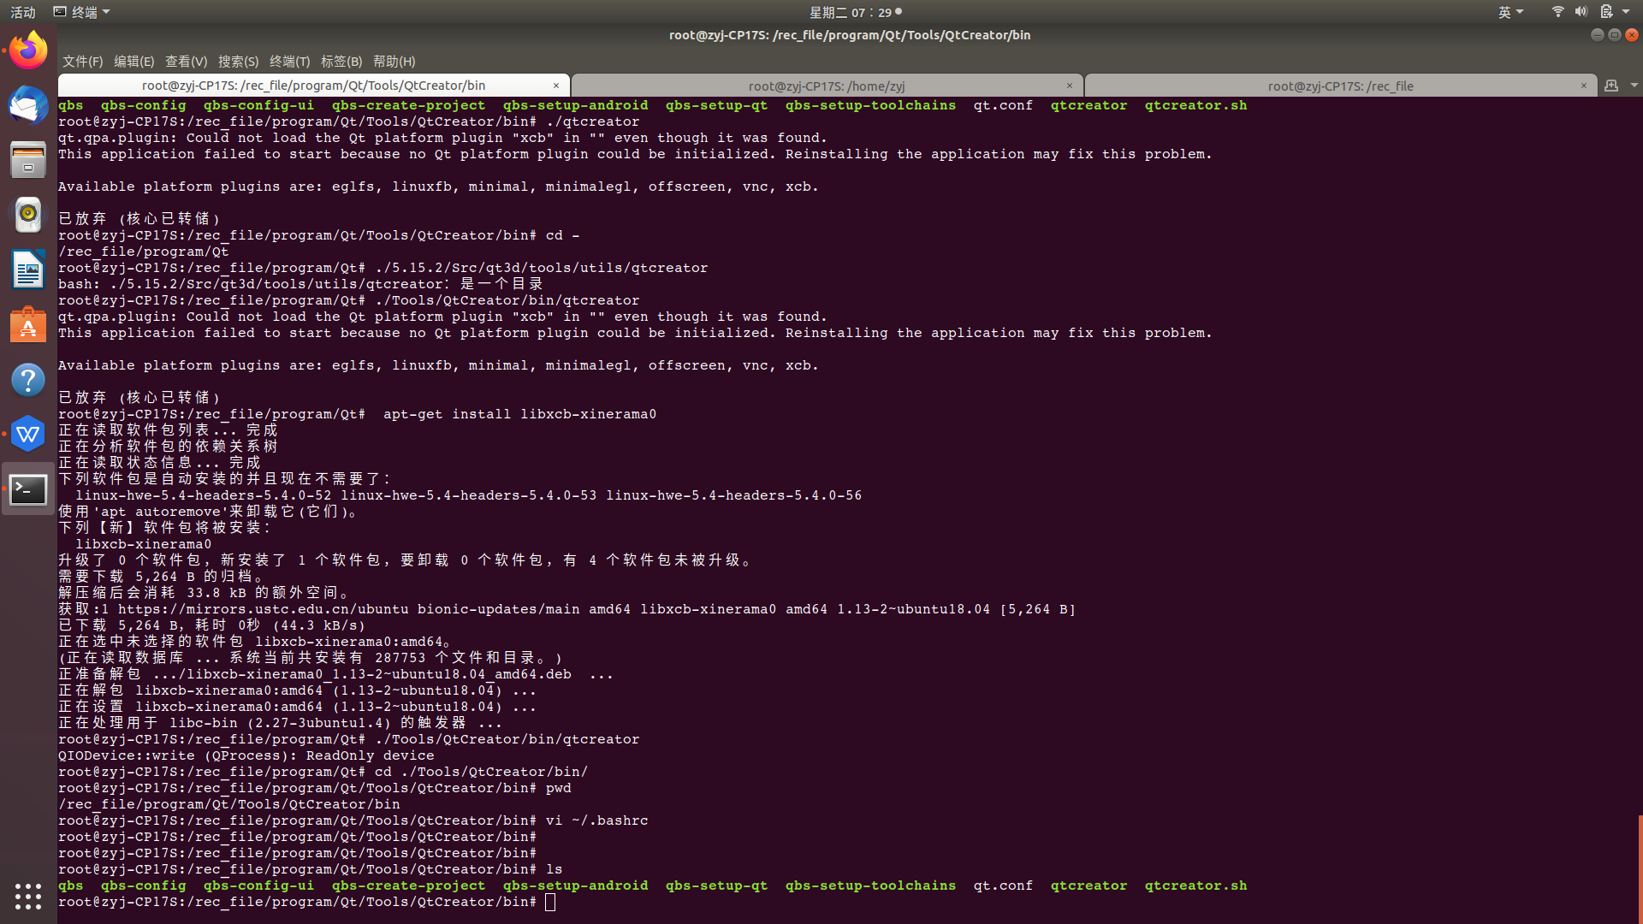

执行vi ~/.bashrc，将qtcreator添加到PATH路径下，修改完成后执行source ~/.bashrc

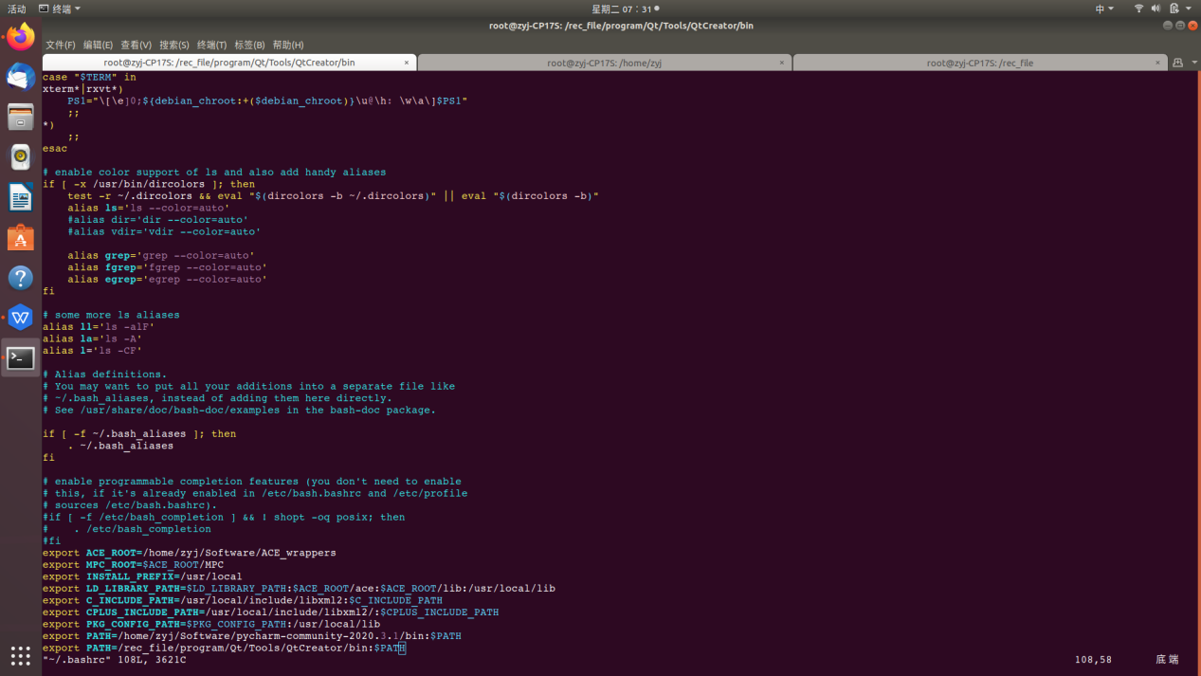

执行qtcreator，如果报如下错误，执行 apt-get install libxcb-xinerama0

### emsdk安装

下载地址：<https://github.com/emscripten-core/emsdk.git>

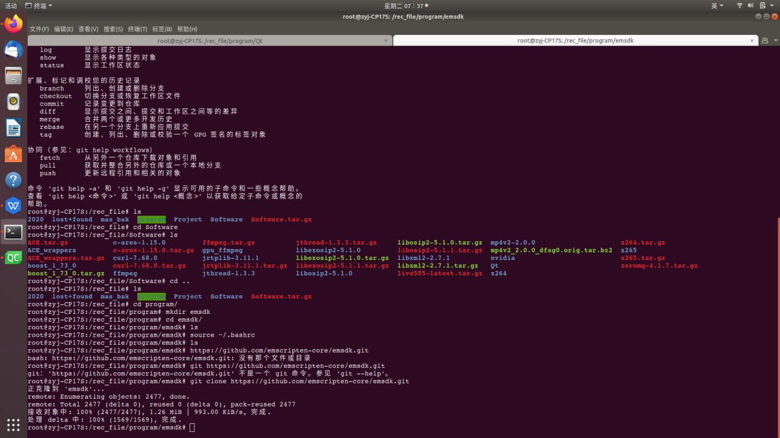

官网安装说明

官网：https://emcc.zcopy.site/docs/tools_reference/emsdk/

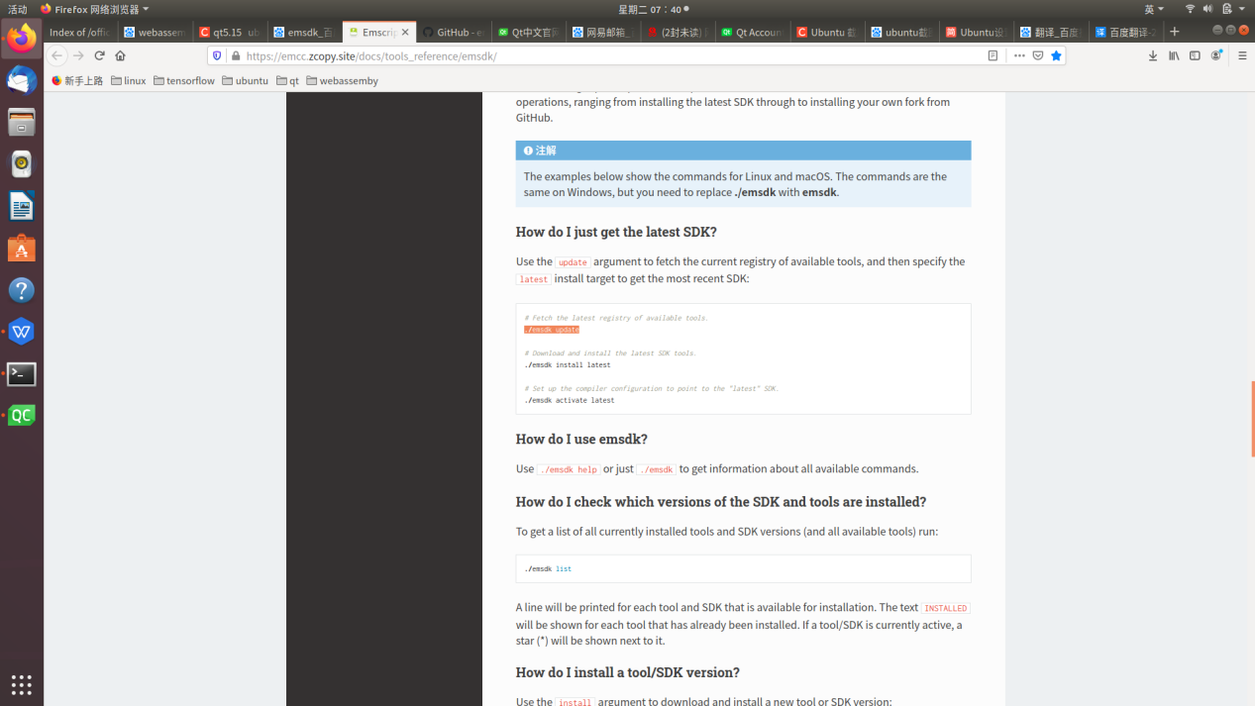

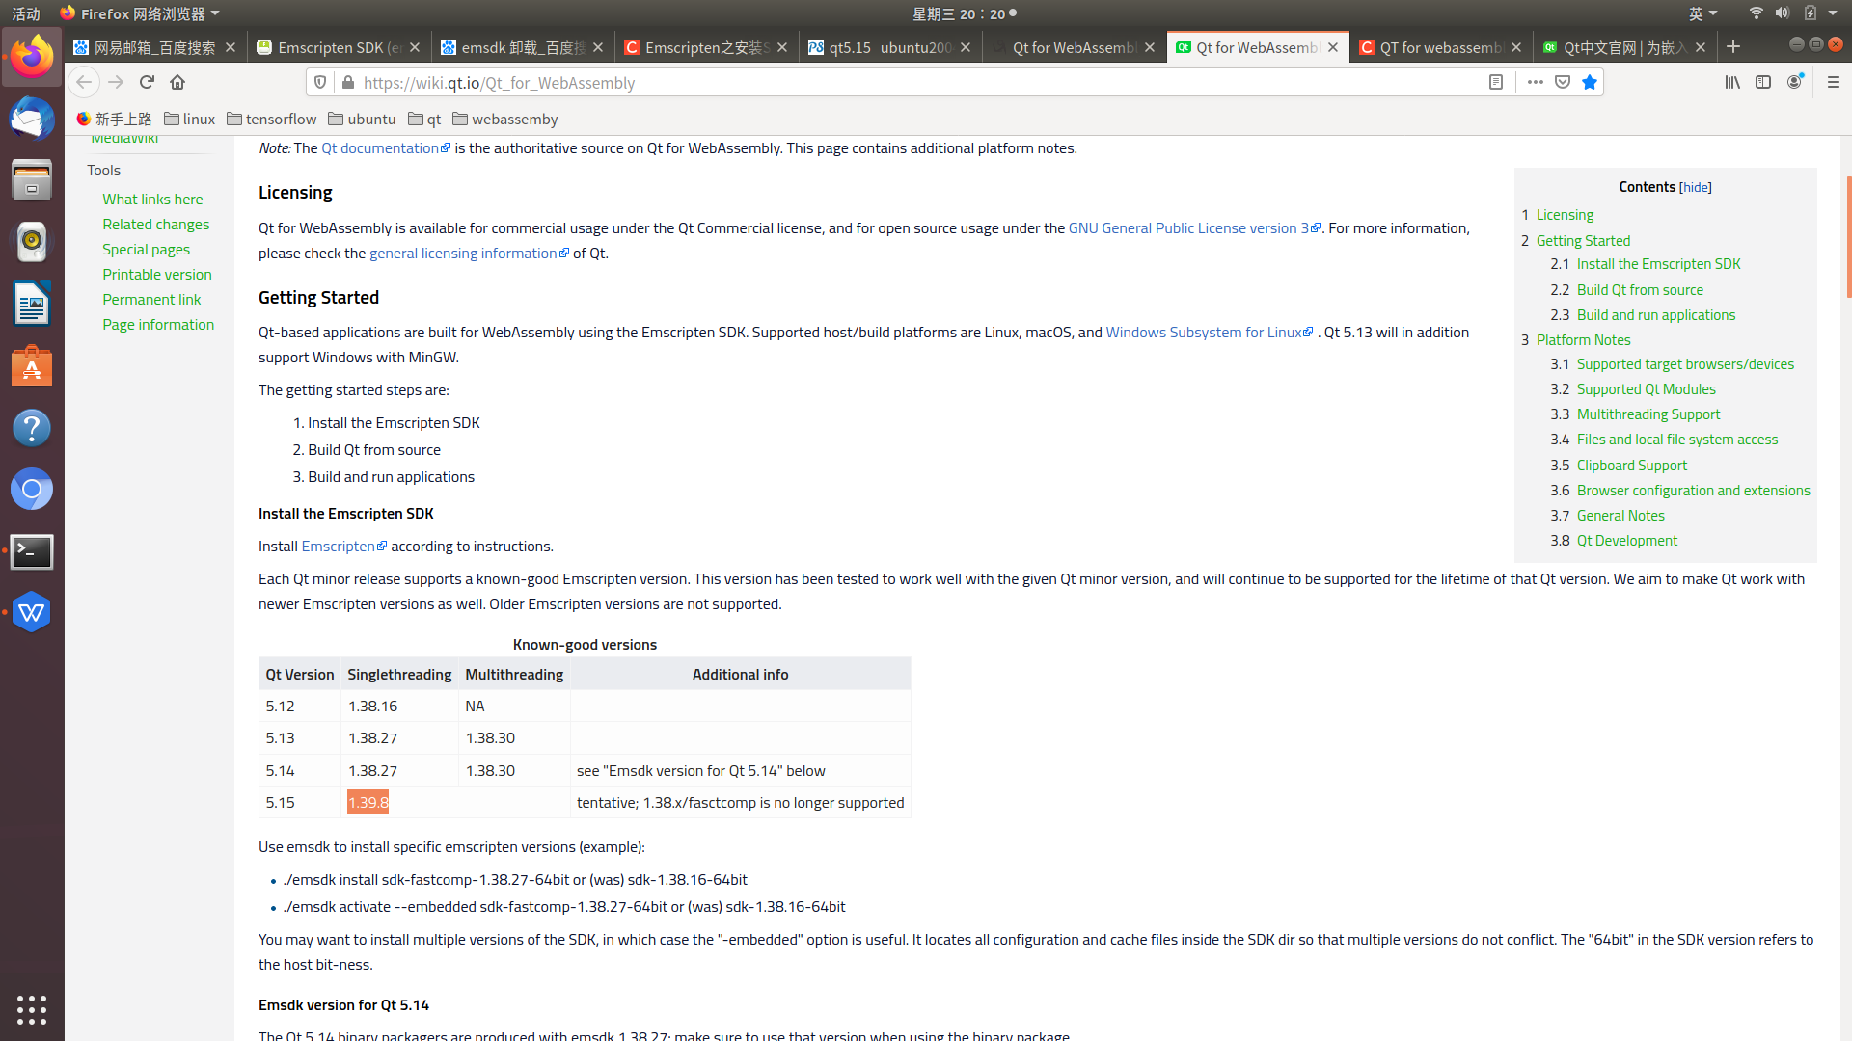

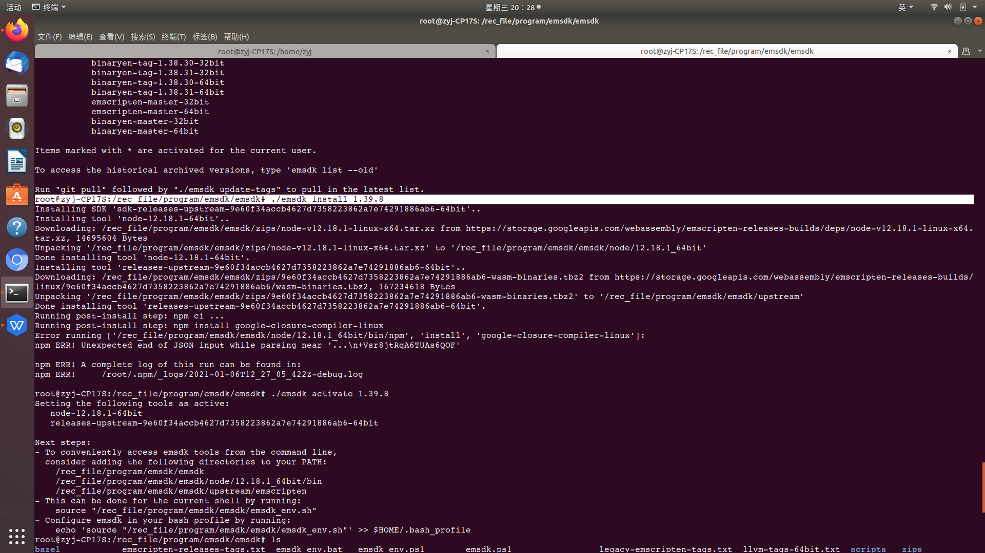

执行vi ~/.bashrc

添加source /rec_file/program/emsdk/emsdk/emsdk_env.sh

添加export PATH=/rec_file/program/emsdk/emsdk/upstream/emscripten:$PATH

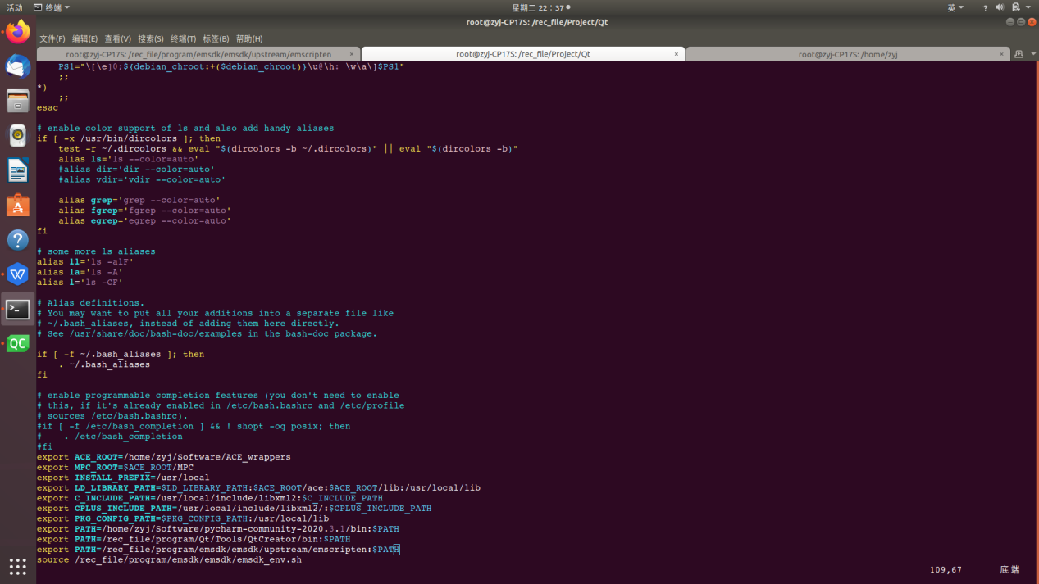

检查emcc是否安装成功

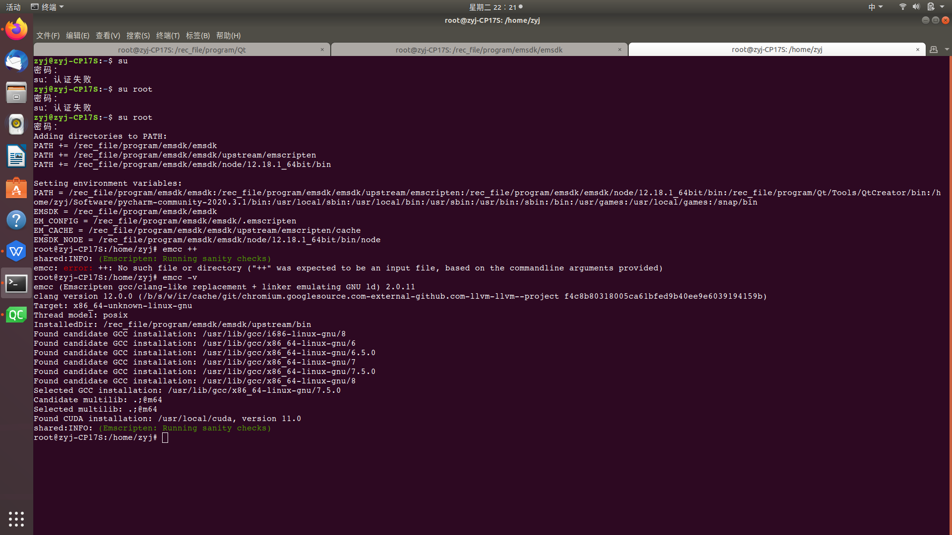

拷贝emsdk下的.emscripten文件到/root目录下

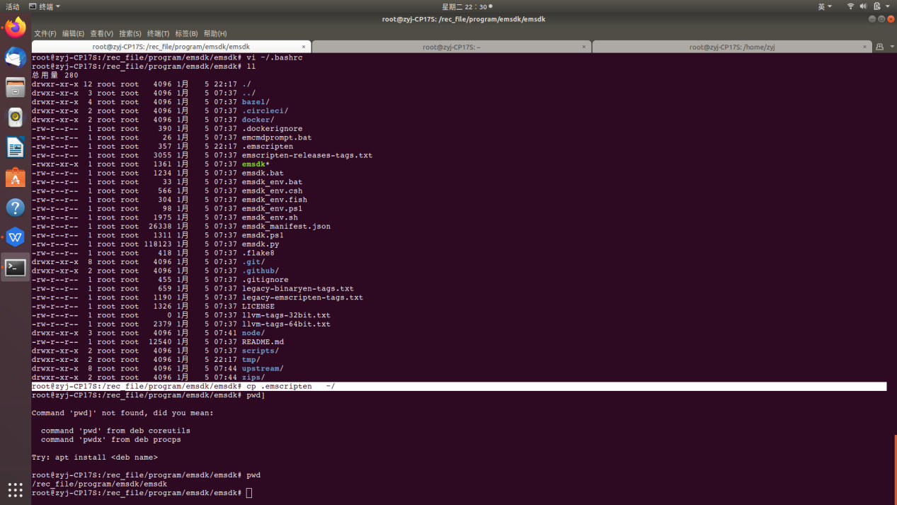

修改/root下的emsdk_path变量，设置为真实的路径

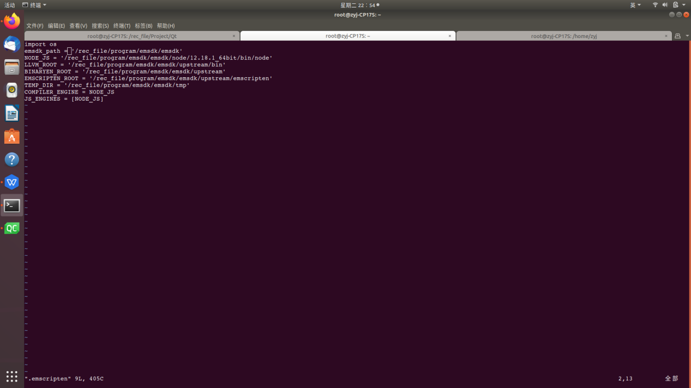

### 创建Qt项目

在工程中，勾选上webassembly

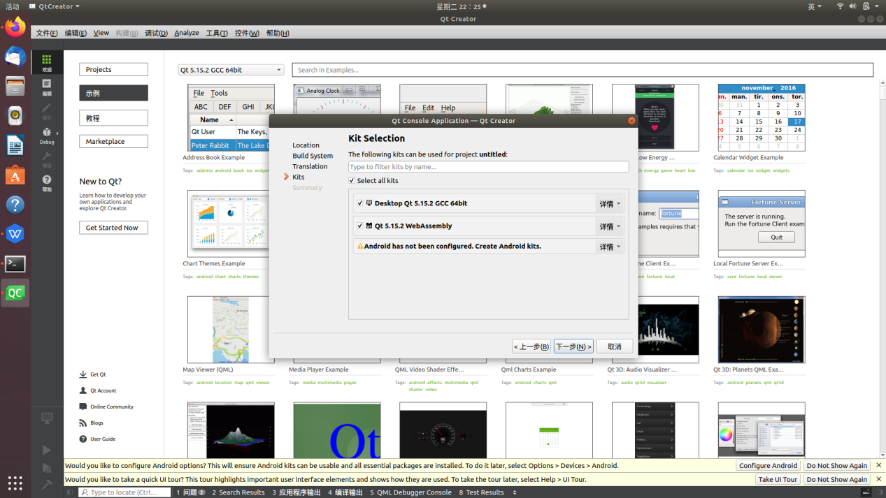

检查Emscripten是否成功，在工具-》选项中

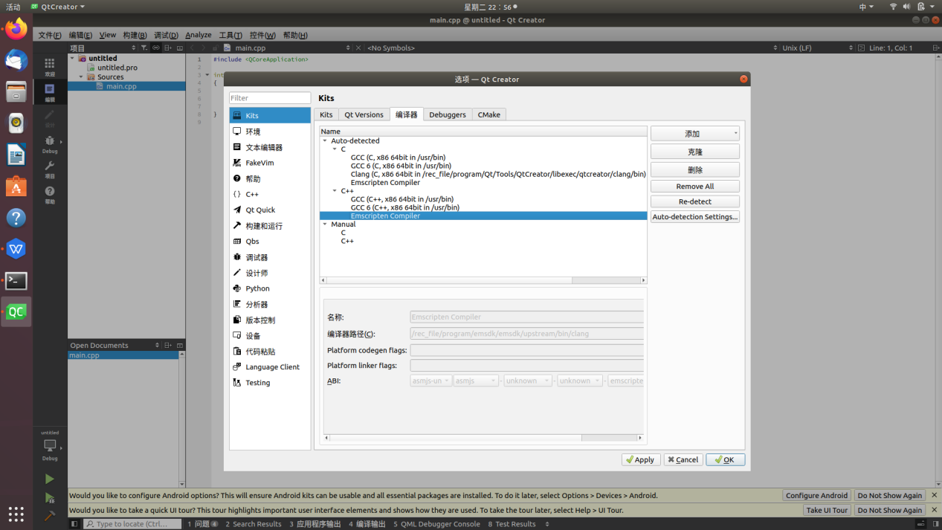

设置C++和C的compiler

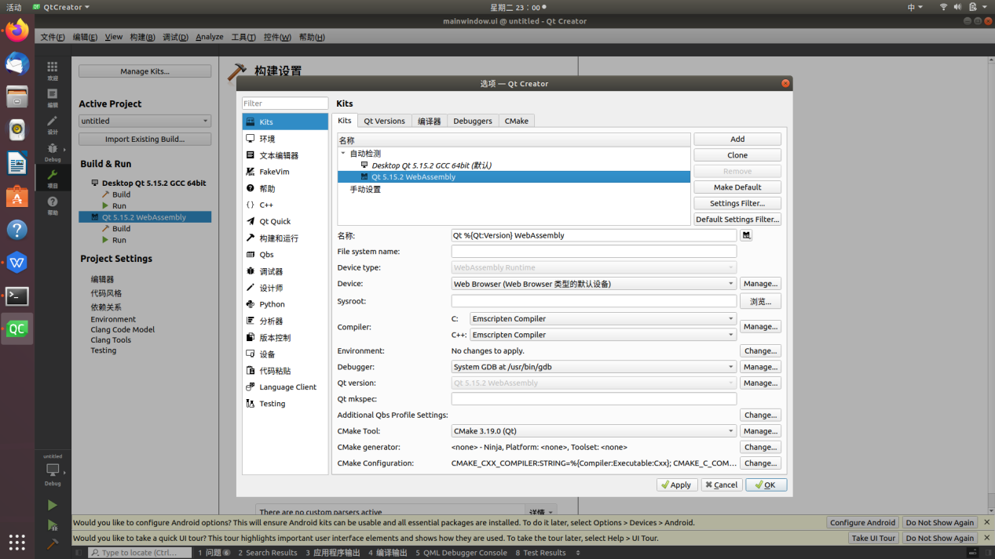

项目中激活webassembly

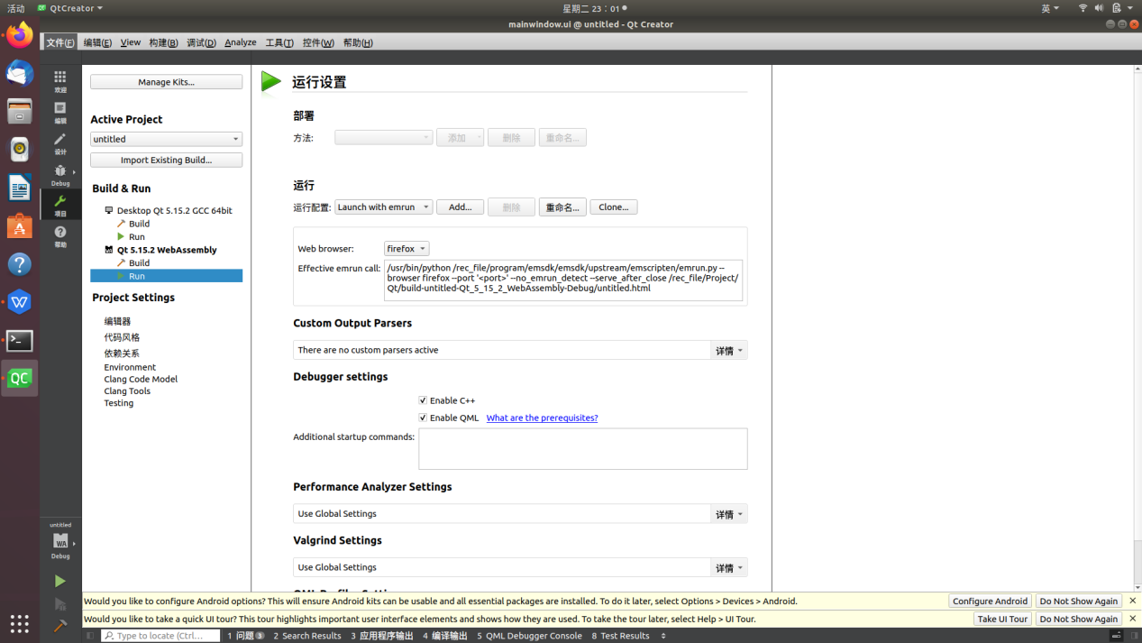

### 测试

在项目build目录中，执行python -m SimpleHTTPServer 8000

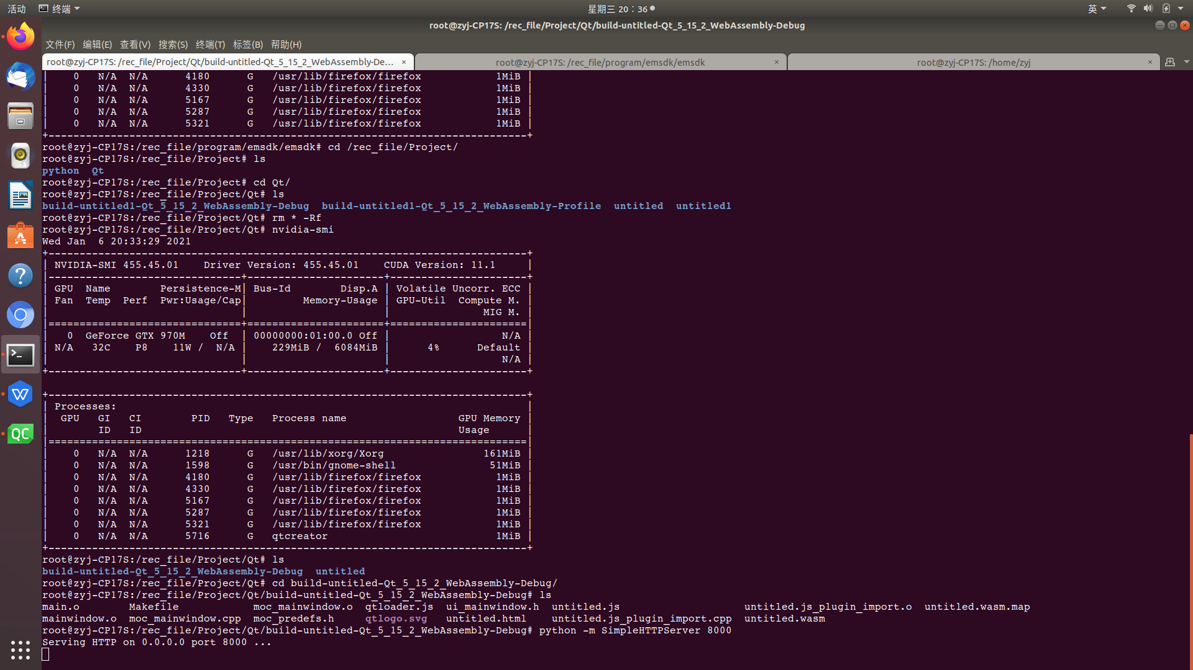

浏览器中输入：http://localhost:8000/untitled.html

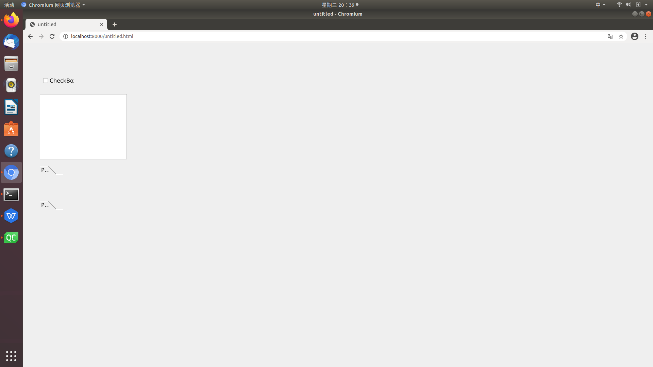

工程示例：

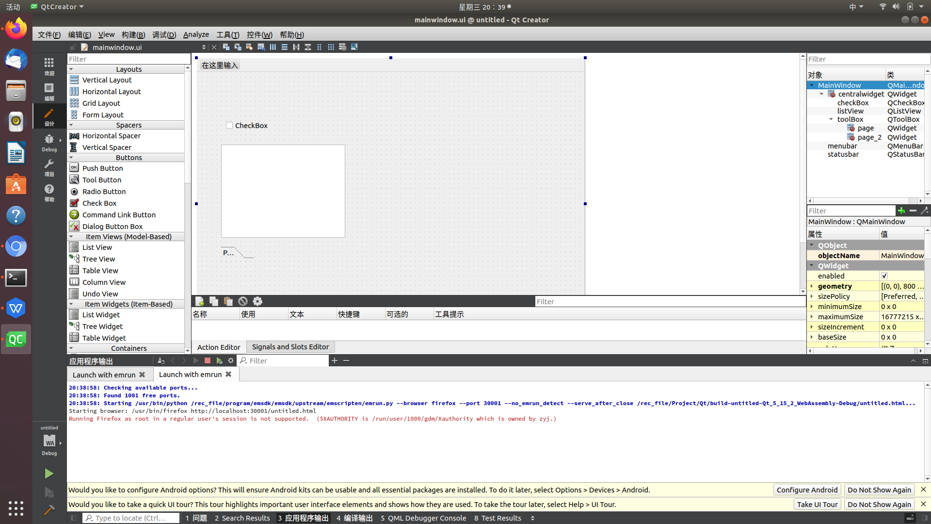、

### **freetype安装和OpenCascade安装：**

参考：

<https://github.com/OkanPinar/docker_occt_wasm_sample/blob/b19829646192d9e59c92374f8df6fb3f2ca78442/Dockerfile>

freetype安装（版本：freetype-2.10.0.tar.gz）

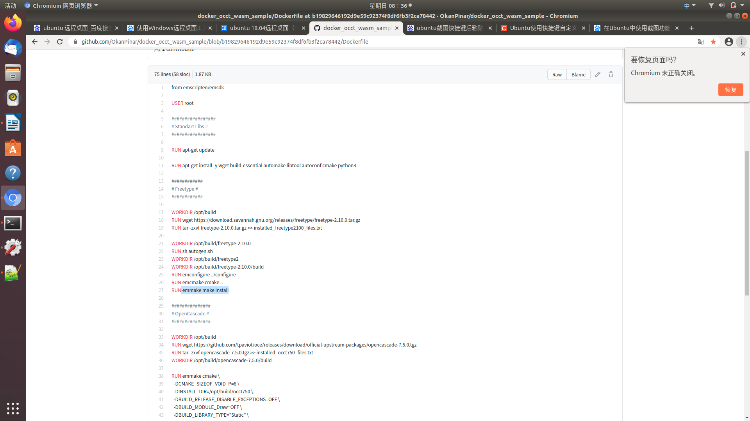解压

tar -xvf freetype-2.10.0.tar.gz

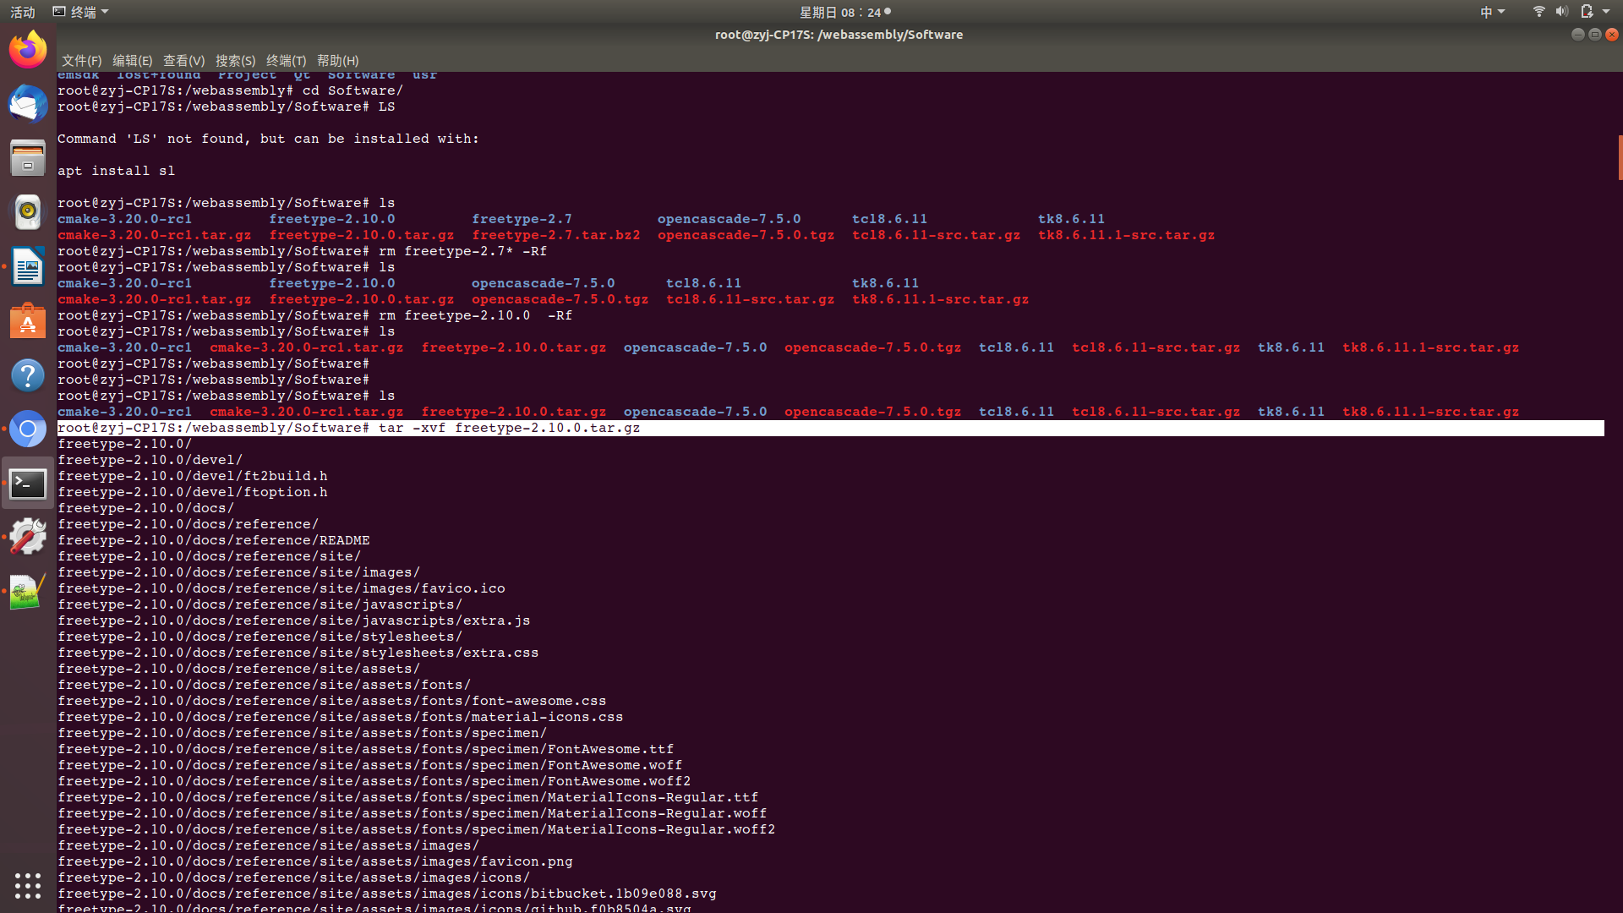进入freetype并创建build目录：

cd freetype-2.10.0

mkdir build

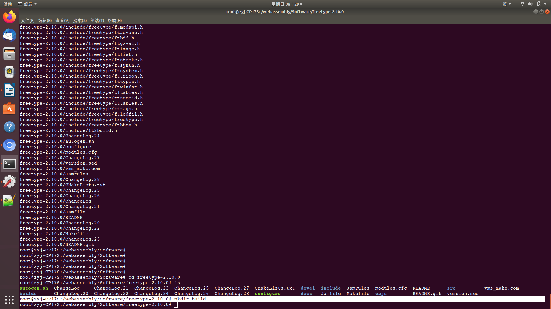进入build目录中，并执行emconfigure ../configure

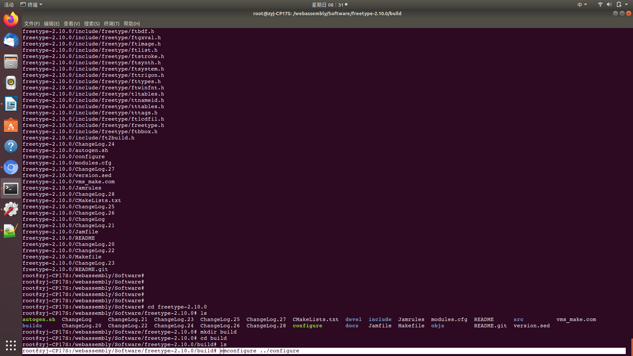

执行：emcmake cmake ..

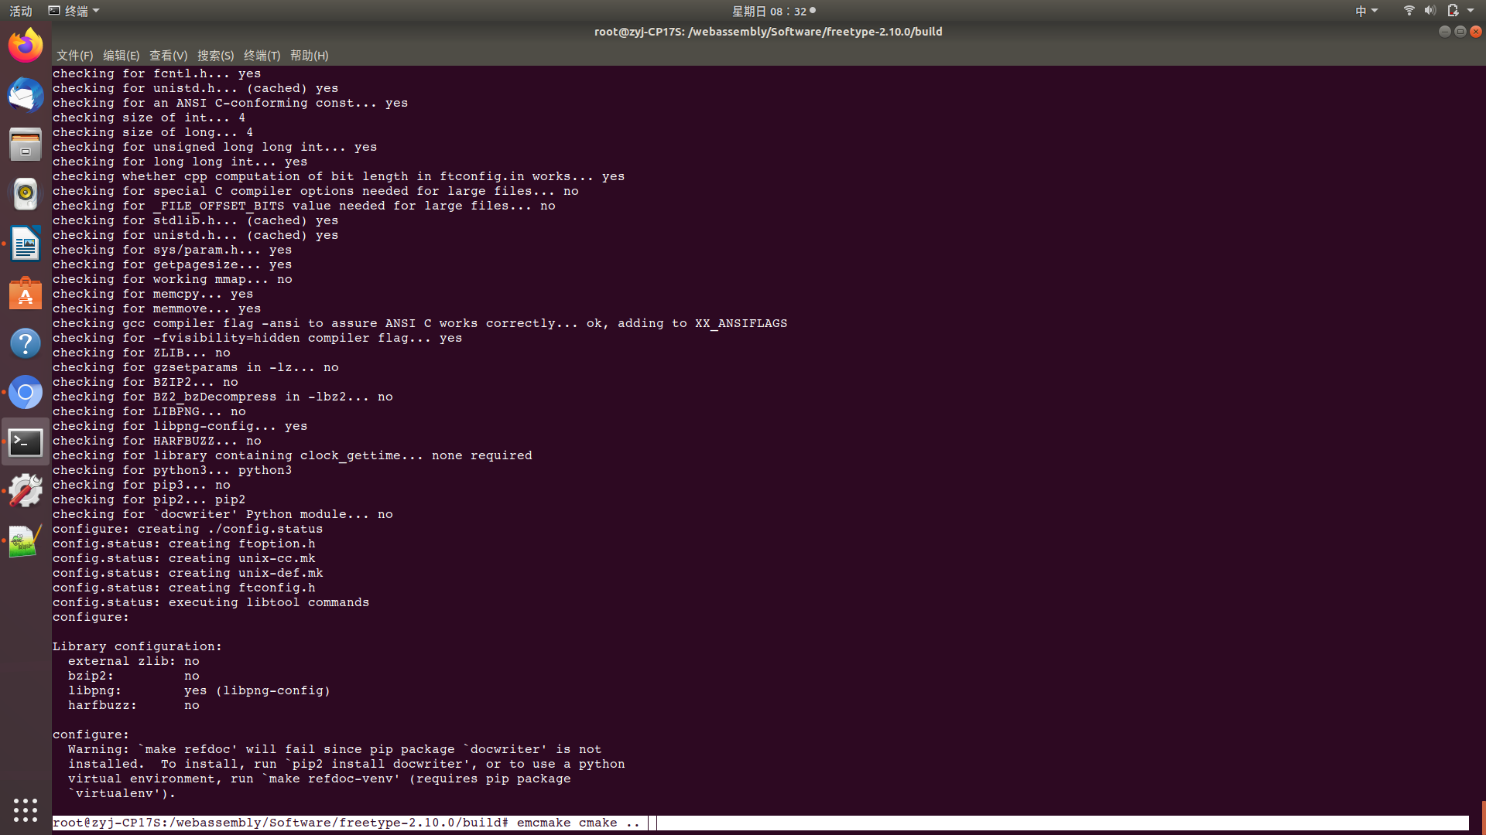

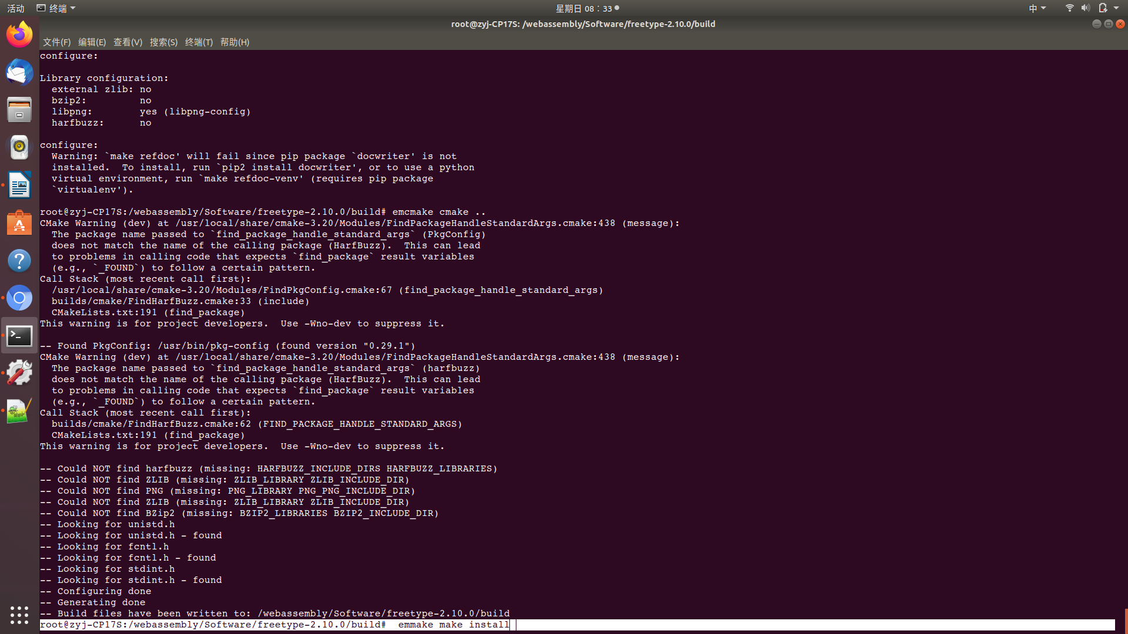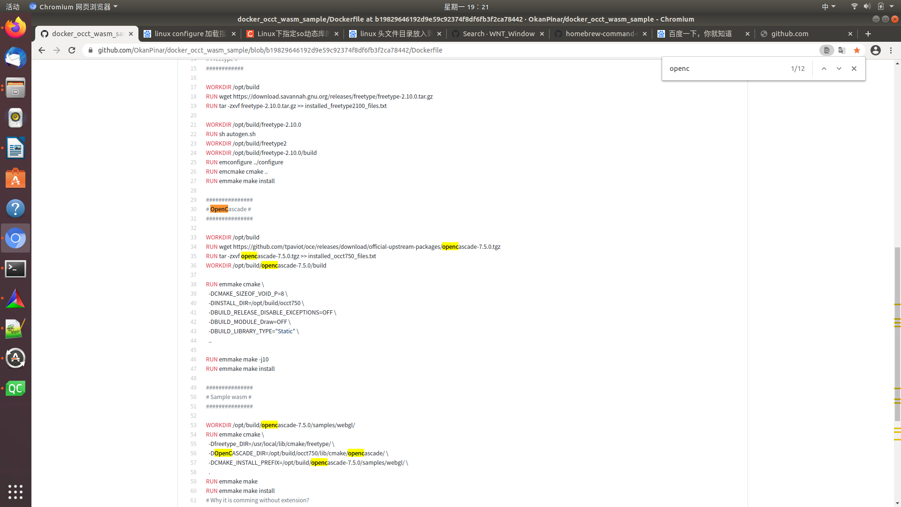执行：emmake make install

安装成功后的freetype目录会在/usr/local/中

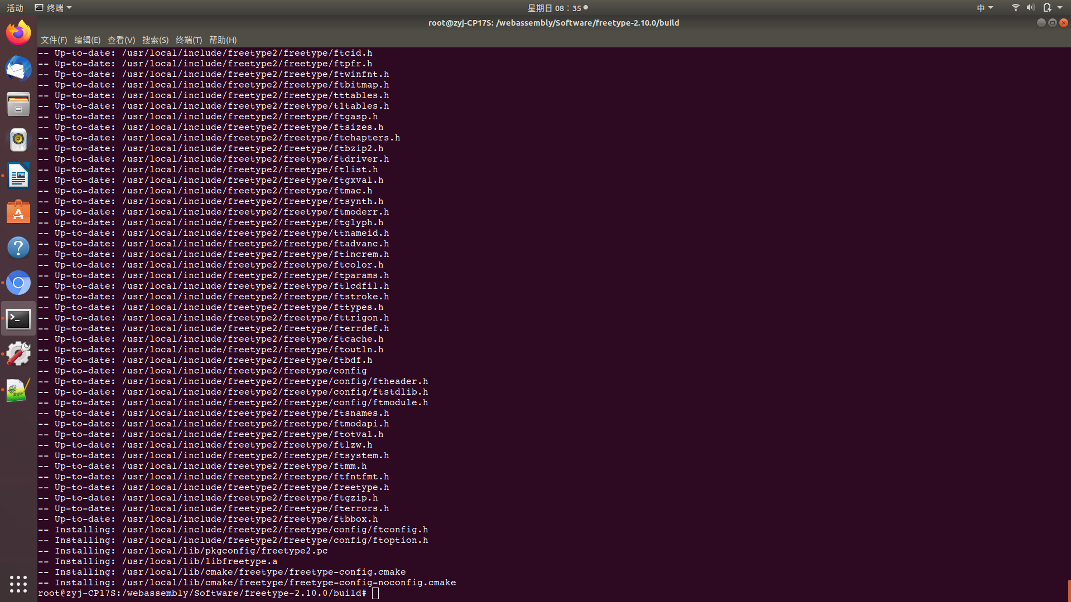

opencascade安装（版本：opencascade-7.5.0.tgz）：

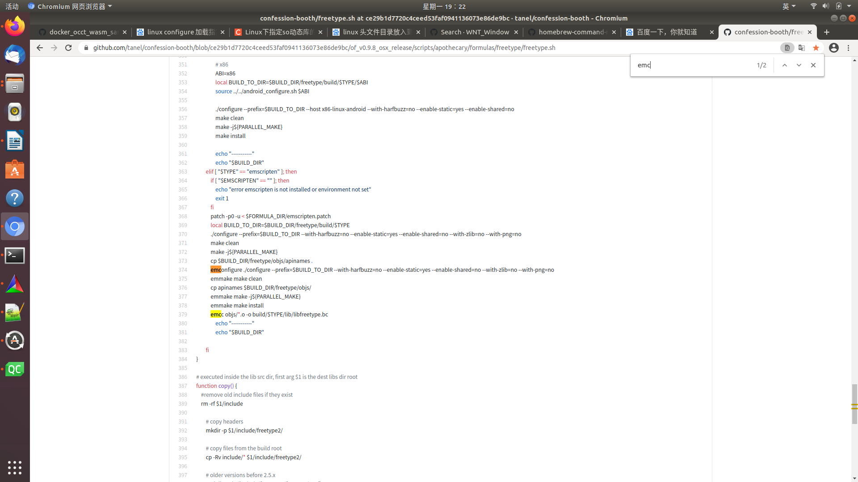解压：tar -xvf opencascade-7.5.0.tgz

进入到opencascade目录，并构建build目录，并进入到build目录中

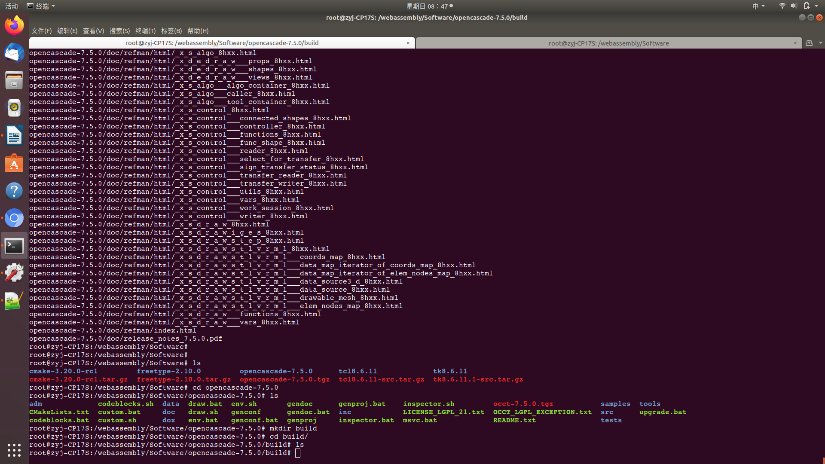

笔记：

freetype install

1. ./configure --prefix=/webassembly/usr/local --enable-static=yes --enable-shared=no

执行命令：

emmake cmake -DCMAKE_SIZEOF_VOID_P=8 -DINSTALL_DIR=/webassembly/usr/local -DBUILD_RELEASE_DISABLE_EXCEPTIONS=OFF -DBUILD_MODULE_Draw=OFF -DBUILD_LIBRARY_TYPE="Static" ..

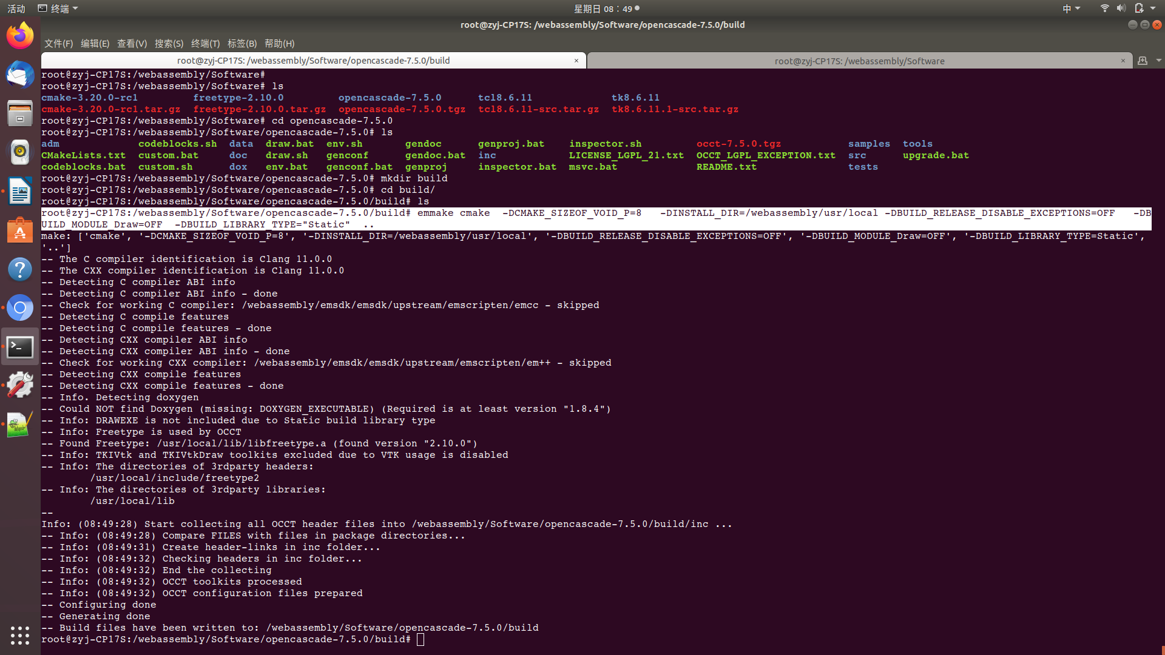执行命令：

emmake make -j10

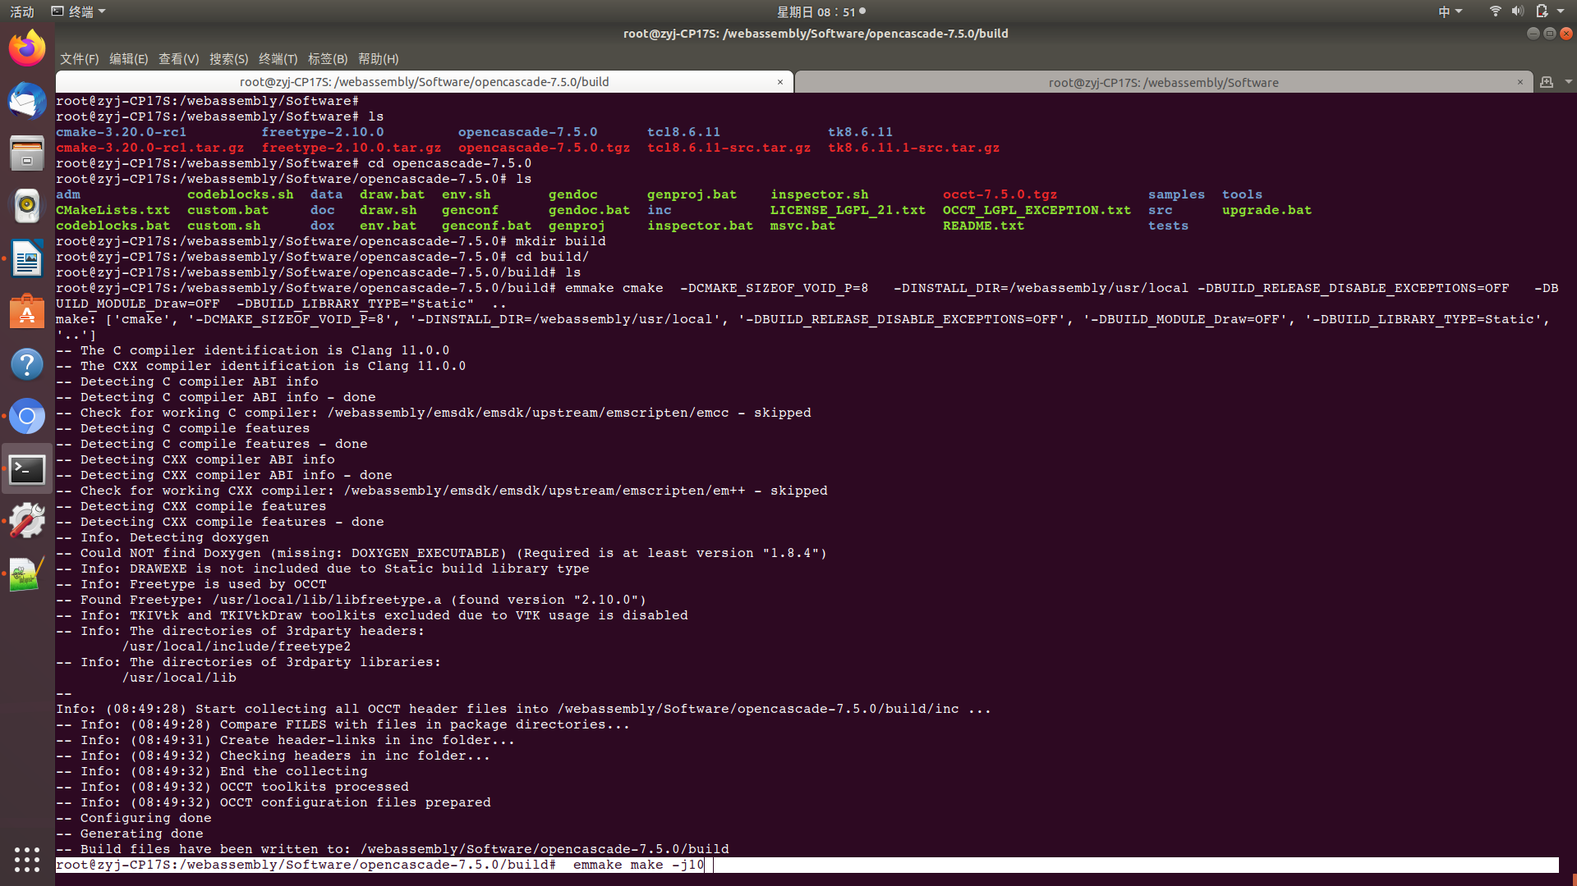

运行命令：emmake make install

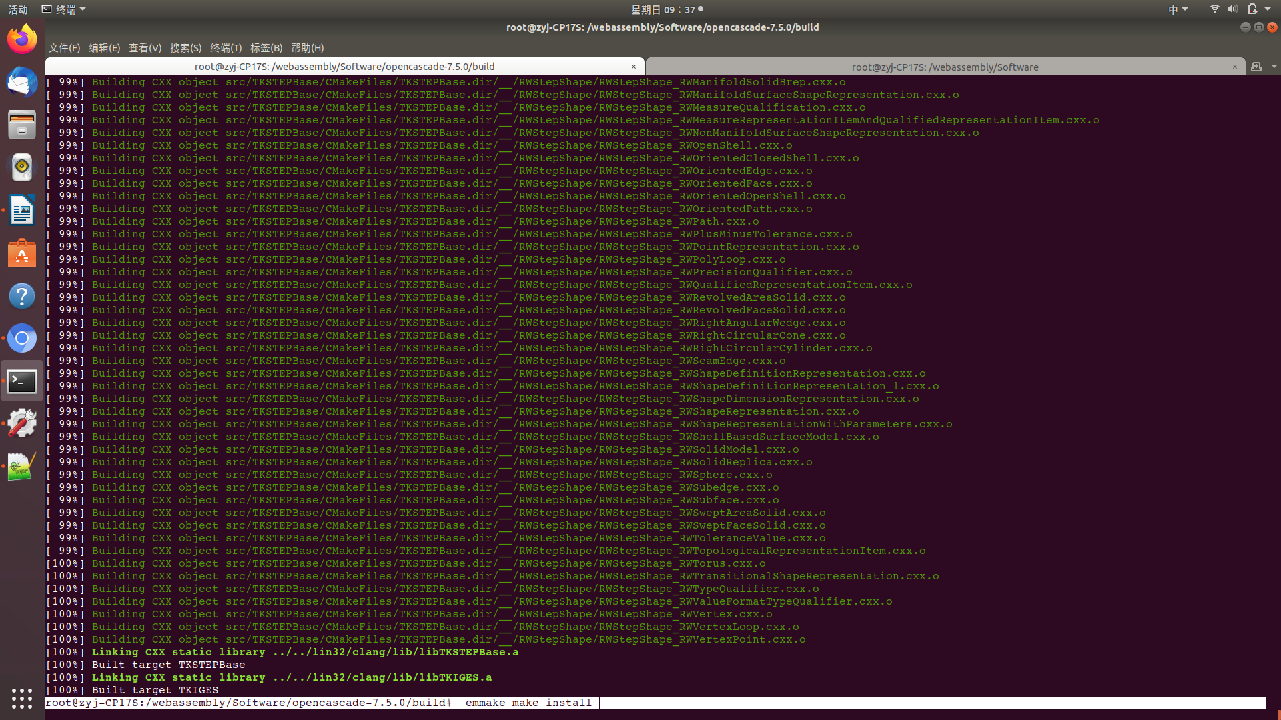

安装成功路径：/webassembly/usr/local

### webgl

进入到opencascade-7.5.0/samples/webgl# 目录下

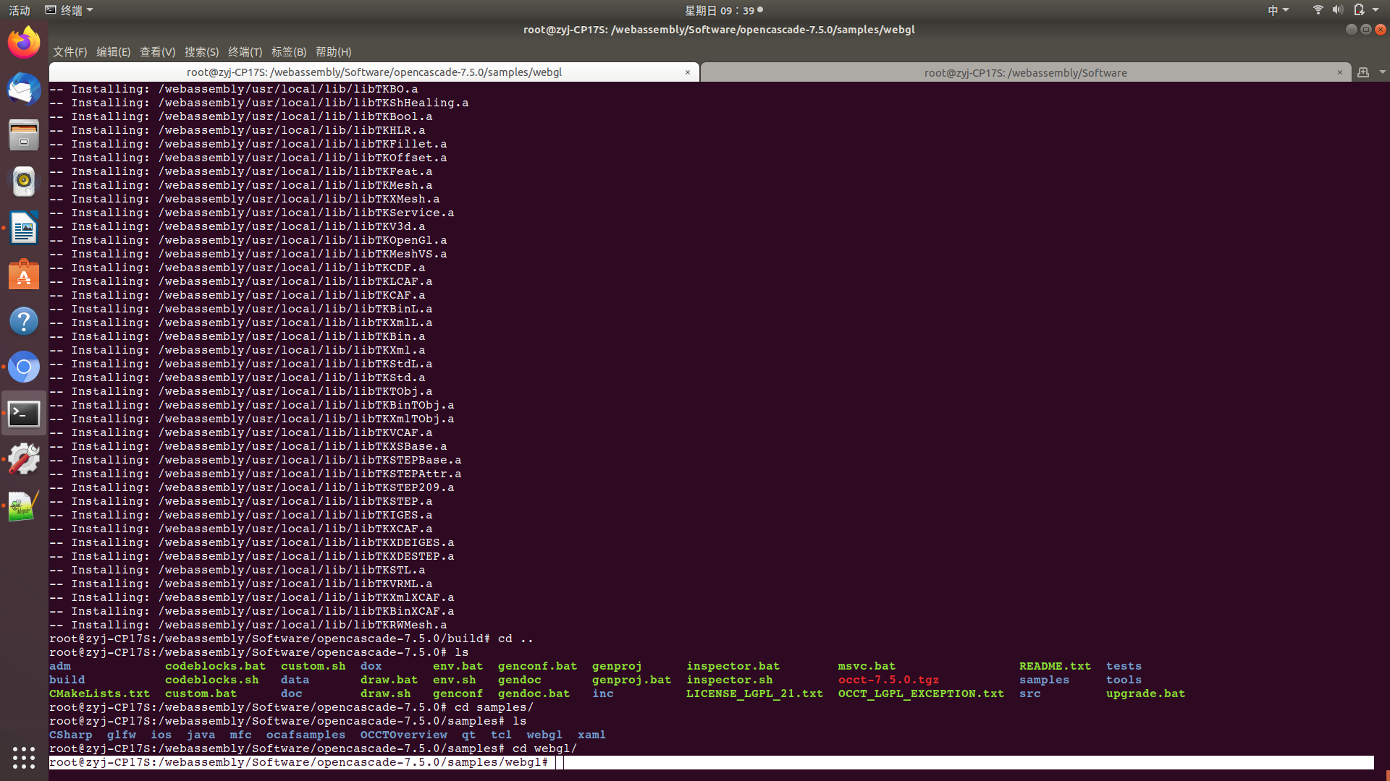

构建build目录

修改CMakeLists.txt

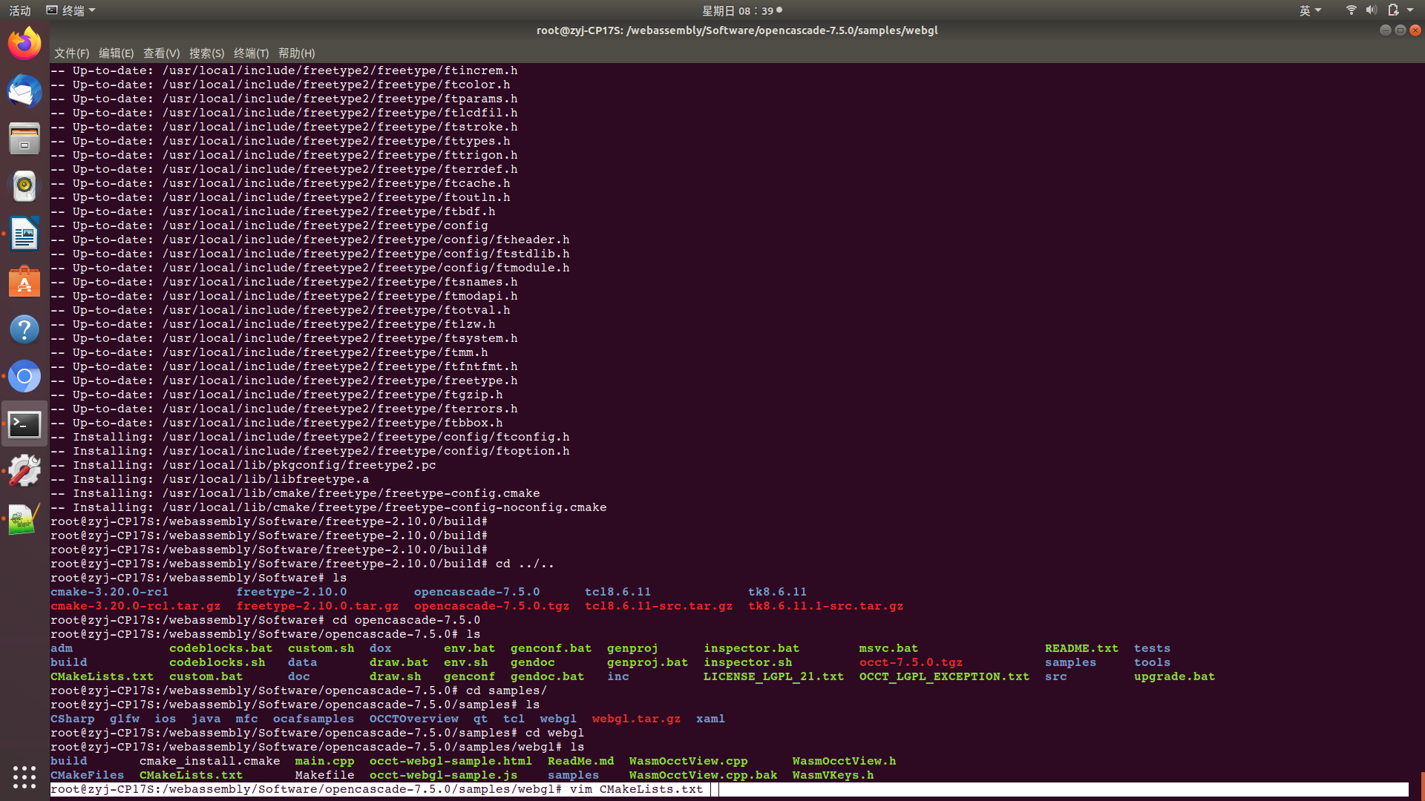

设置freetype路径：

set(freetype_DIR "/usr/local/lib/cmake/freetype")

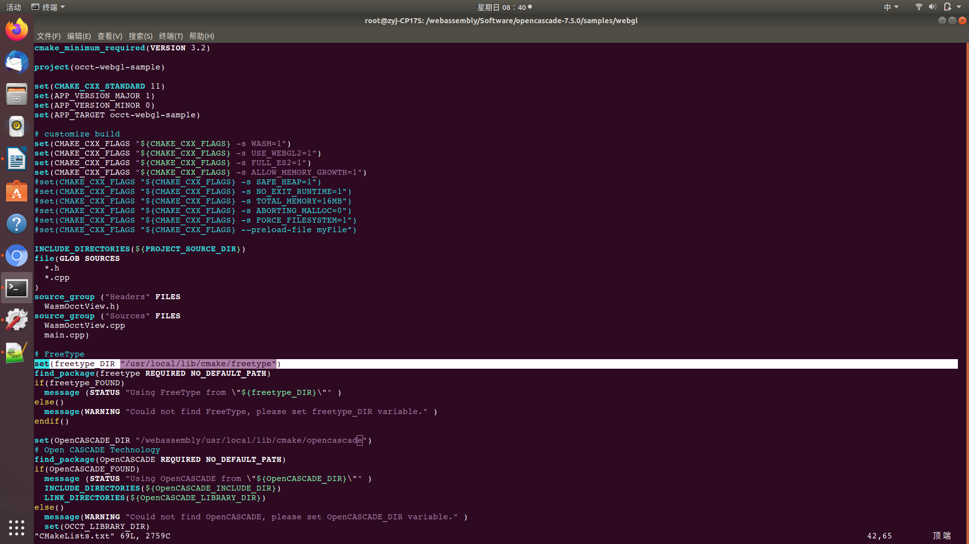

设置OpenCASCADE路径：

set(OpenCASCADE_DIR "/webassembly/usr/local/lib/cmake/opencascade")

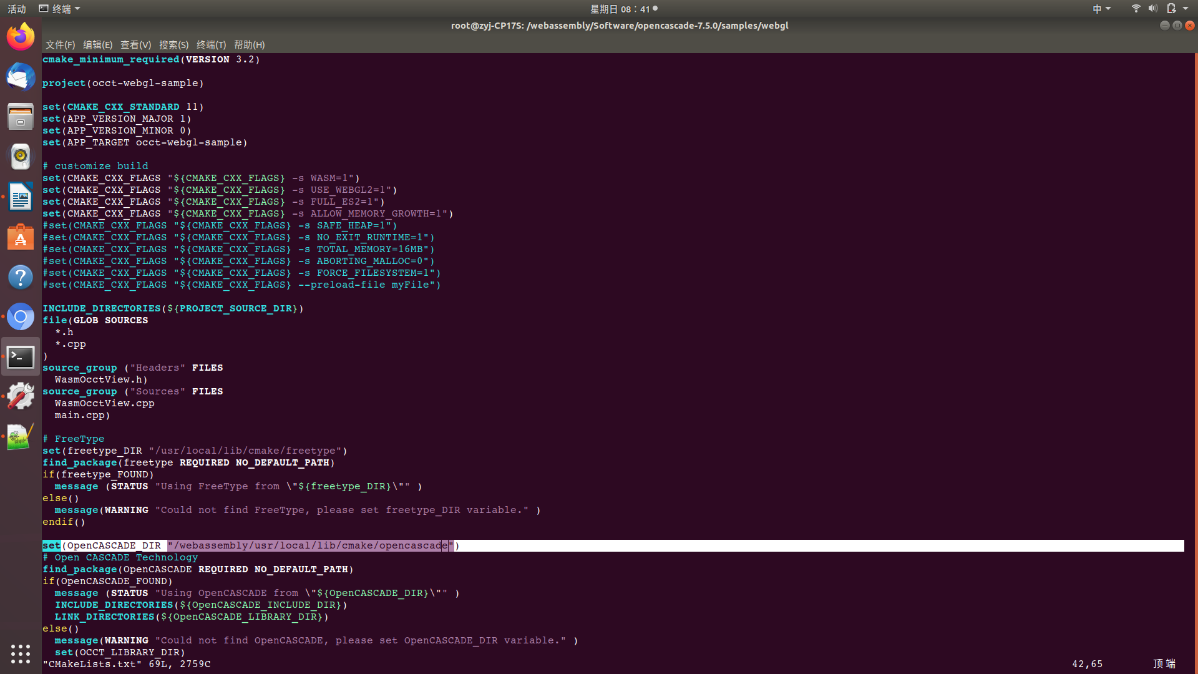

运行命令：

emmake cmake -DCMAKE_TOOLCHAIN_FILE=/webassembly/emsdk/emsdk/upstream/emscripten/cmake/Modules/Platform/Emscripten.cmake -DCMAKE_INSTALL_PREFIX=/webassembly/Software/opencascade-7.5.0/samples/webgl ..

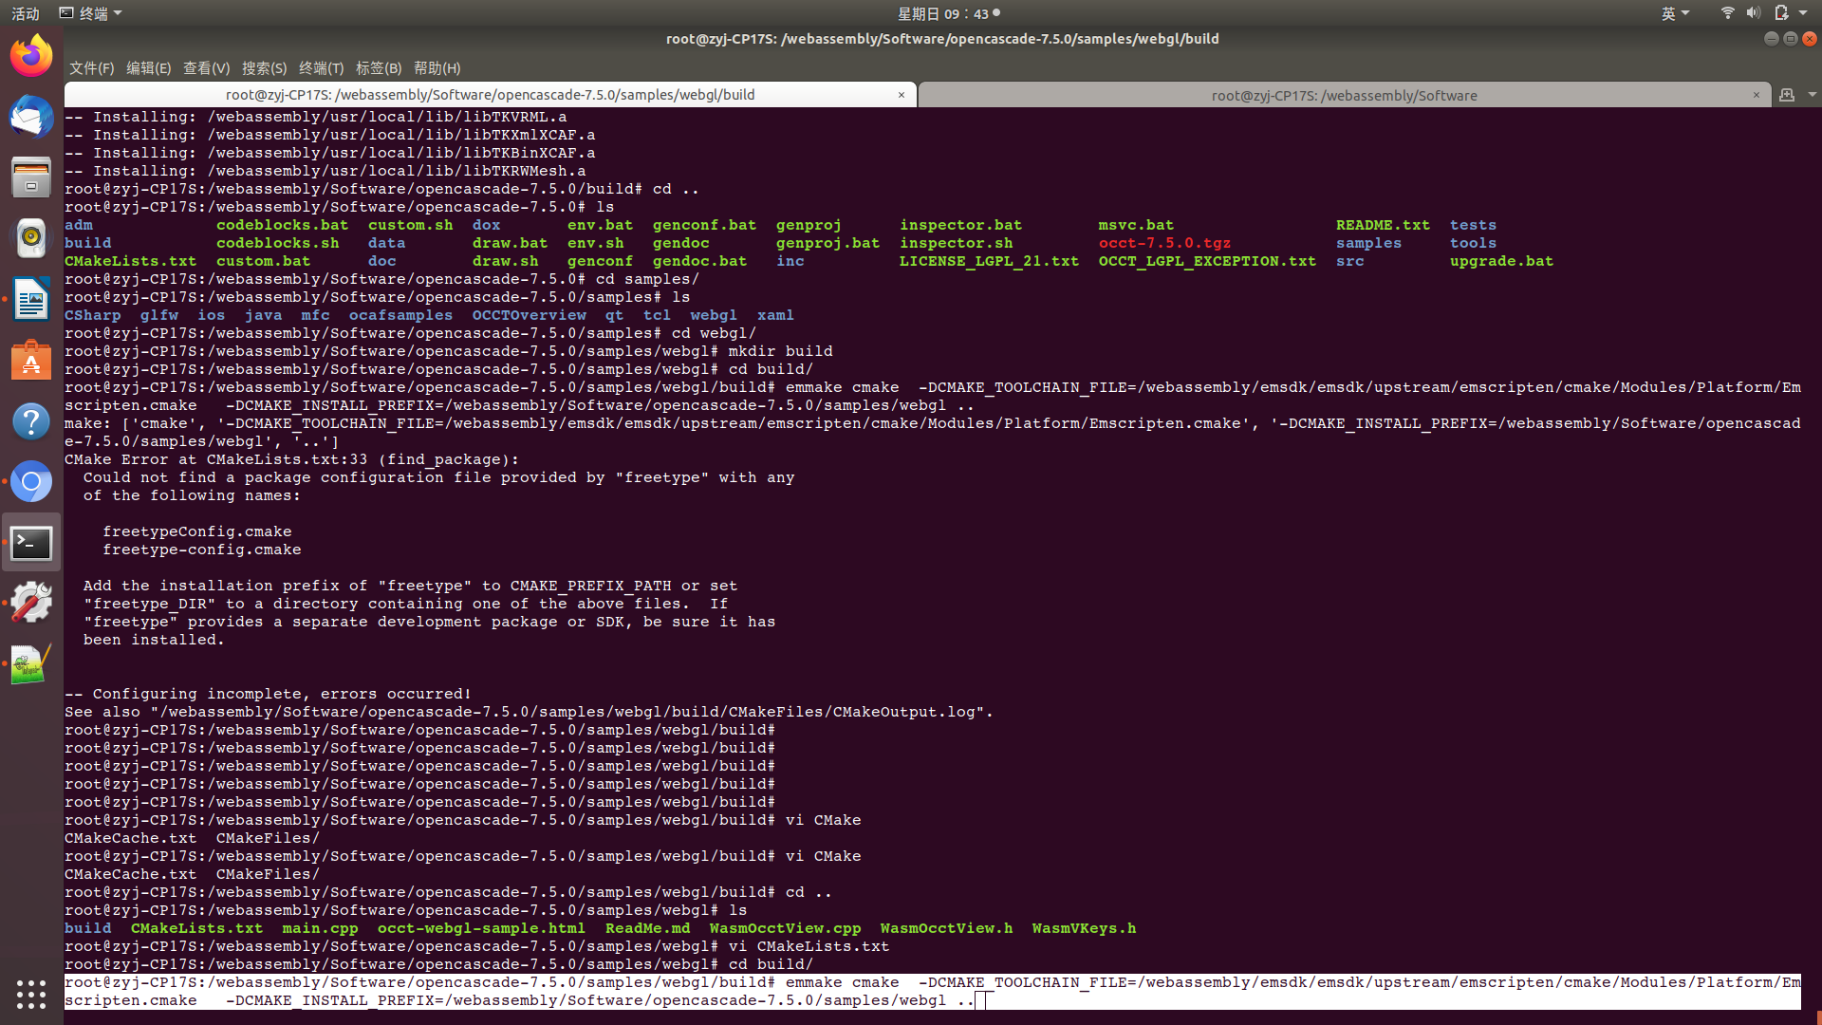

运行命令：emmake make

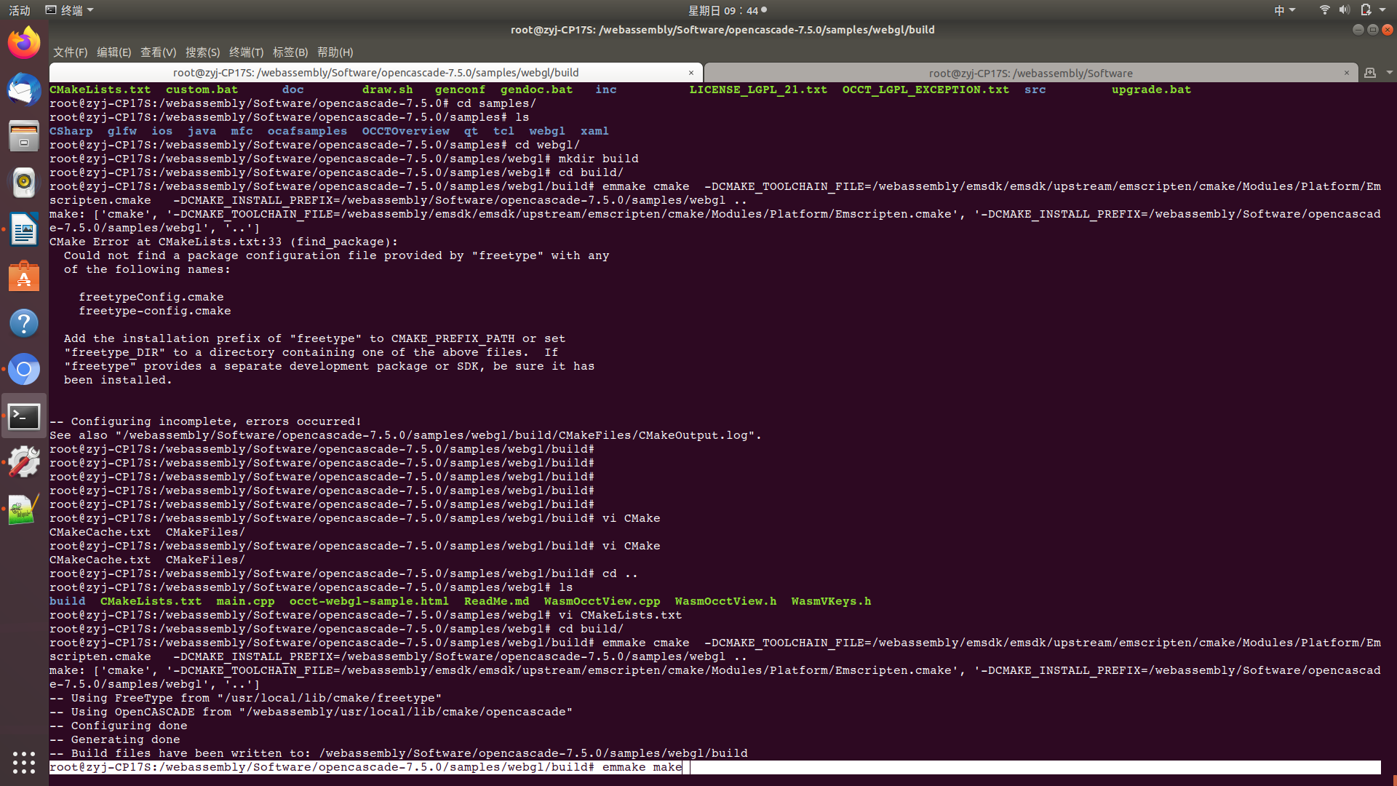

### 测试webgl

拷贝occt-webgl-sample.html到build目录下

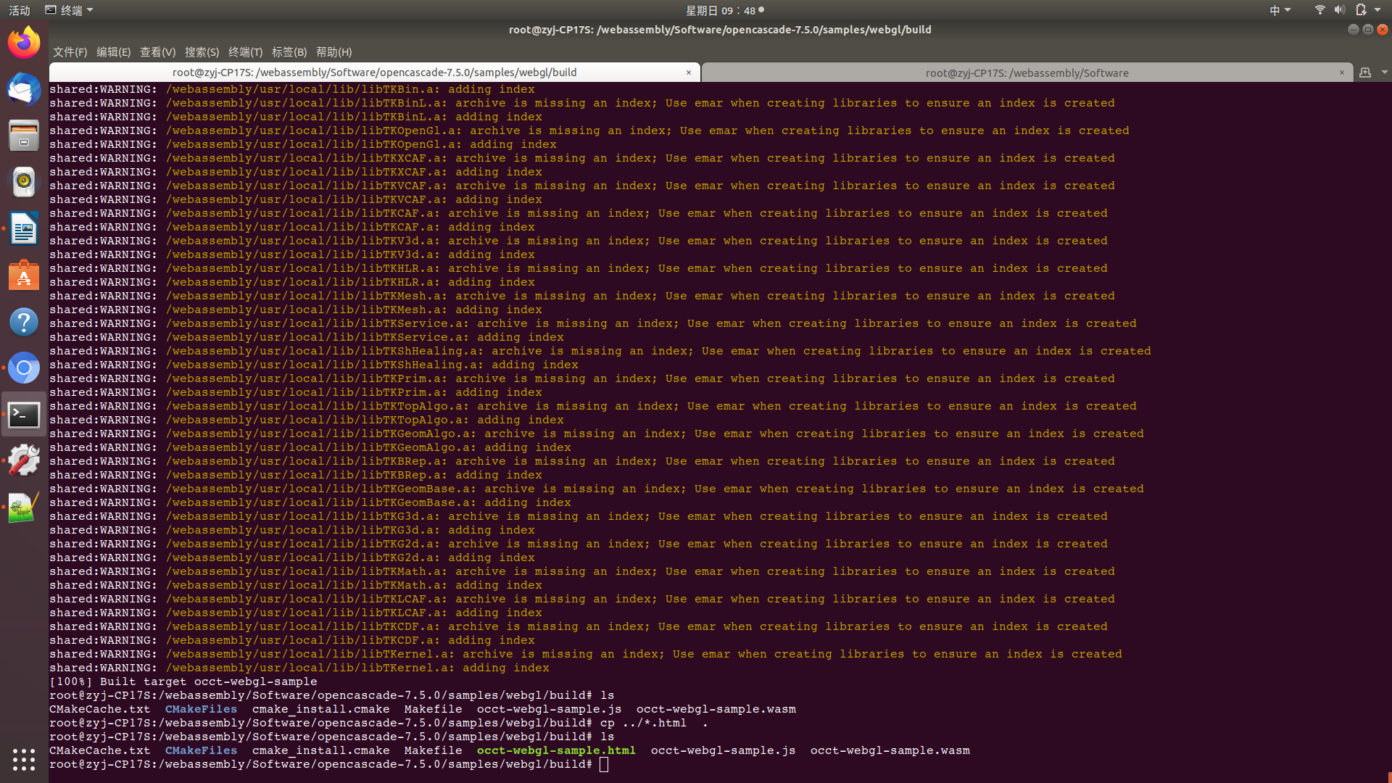

运行命令：python -m SimpleHTTPServer 7000

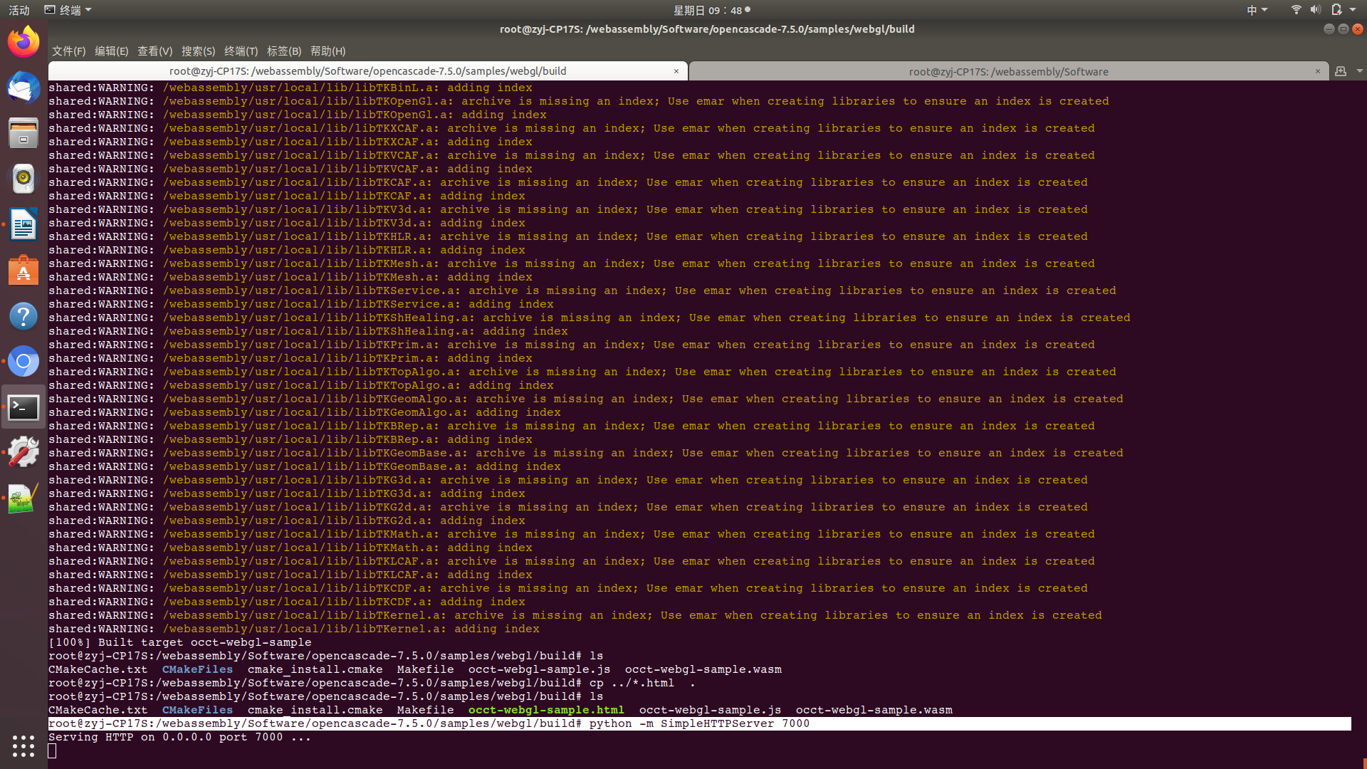

在网页上输入：<http://localhost:7000/occt-webgl-sample.html>

### OCCTViewer

修改OCCTViewer.pro

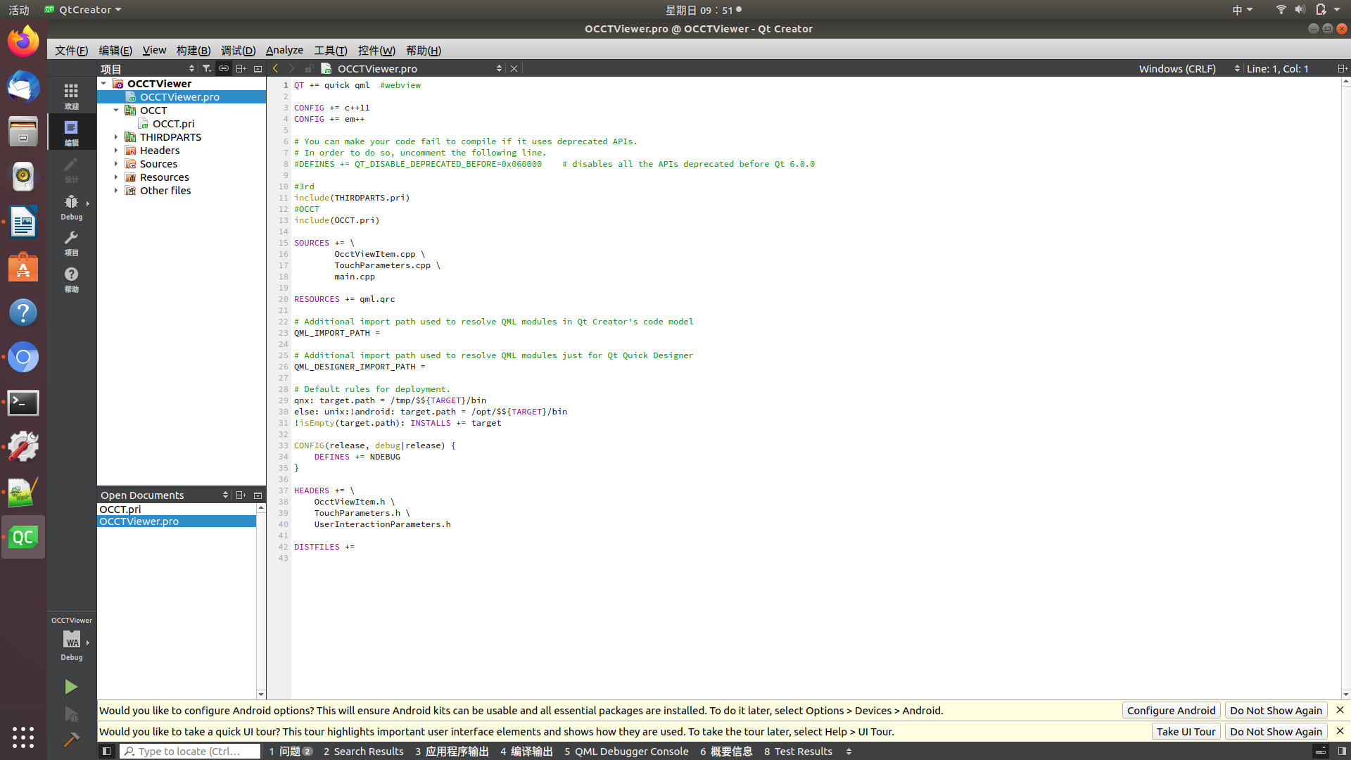

修改OCCT.pri

